**УРОК-ПРАКТИКУМ. НАРЕЧИЕ.**

**ПОВТОРЕНИЕ И ОБОБЩЕНИЕ. 7 КЛАСС**

*Васильева Анна Викторовна, ГБОУ СОШ №71, г. Санкт-Петербург,*

*учитель русского языка и литературы*

**УУД**

Познавательные: умение извлекать информацию из текста, умение работать с дополнительной литературой, со словарями, с Internet.

Коммуникативные: строить связное монологическое высказывание, осуществлять взаимодействие в группе, оказывать помощь.

Регулятивные: проводить само- и взаимоконтроль.

Личностные: развитие интереса к русскому языку; способность к самооценке.

Предметные: обобщение и систематизация знаний по теме «Наречие», изучение нового метода языкового анализа (этимологического).

**Подготовка учащихся к уроку**

* Подготовить вопросы к одноклассникам по теме «Наречие»
* Предварительные задания по группам (6 групп)

Задание 1

1. Как образуются наречия? Правописание НН и Н в наречиях.
2. Подготовить практическое задание, состоящее из двух предложений, включающих слова на правило «Правописание Н и НН в наречиях».
3. Объяснить происхождение наречия НЕВЗНАЧАЙ.
4. Заменить наречия фразеологизмами БЫСТРО (скакать), ХОРОШО (знать)

Задание 2

1. Рассказать о правописании дефиса в наречиях.
2. Подготовить практическое задание, состоящее из двух предложений, включающих слова на правило «Правописании дефиса в наречиях».
3. Объяснить происхождение наречия НЕВМОГОТУ.
4. Заменить наречия фразеологизмами БЫСТРО (бежать), ТЕСНО

Задание 3

1. Рассказать о правописании мягкого знака в наречиях. В каких случаях наречия пишутся слитно, когда раздельно?
2. Подготовить практическое задание, состоящее из двух предложений, включающих слова на правило «Правописание Ь в наречиях», «Слитное/раздельное написание наречий»
3. Объяснить происхождение наречия НАРУЖУ.
4. Заменить наречия фразеологизмами БЛИЗКО. ПЛОХО

Задание4

1. Рассказать о правописании НЕ с наречиями.
2. Подготовить практическое задание, состоящее из двух предложений, включающих слова на правило «Правописании НЕ с наречиями».
3. Объяснить происхождение наречия ИСПОДВОЛЬ.
4. Заменить наречия фразеологизмами РАНО. ТЕМНО

Задание 5

1. Что такое наречие? С какими частями речи они сходны?
2. Объяснить происхождение наречия ДОТЛА.
3. Заменить наречия фразеологизмами СИЛЬНО (краснеть),КРЕПКО (СПИТ)
4. Творческое задание. Инсценировка «Рецепт»

Задание 6

1. Рассказать о правописании НЕ и НИ с наречиями.
2. Подготовить практическое задание, состоящее из двух предложений, включающих слова на правило «Правописании НЕ и НИ с наречиями ».
3. Объяснить происхождение наречия НАЧЕКУ.
4. Заменить наречия фразеологизмами МАЛО

Инсценировка «Рецепт»

*Врач спрашивает пришедшего к нему на прием ученика:*

*- В каком классе ты учишься, молодой человек?*

*- В седьмом.*

*-А дружно вы живете в своем классе?*

*-Нормально... Жутко дружно, ужасно весело…*

*-А учитесь-то хорошо?*

*-Нормально! Особенно девчонки стараются. Их учительница в пух и прах хвалит…*

*-Нормально… В пух и прах хвалит…Да, болезнь у тебя серьезная. У тебя больной язык. Тут врач тебе не поможет... Выучиться можешь только ты сам.*

*Врач выдает рецепт: учебник русского языка.*

**Оборудование**

* Карточки с предварительными заданиями по группам
* Кроссворд «Наречие» (6 экземпляров)
* Этимологический словарь
* Словарь фразеологизмов
* Материал, подготовленный учащимися
* На доске/экране таблица

|  |  |  |
| --- | --- | --- |
| Этимологический анализ | Фразеологизмы | Практическое задание |
|  |  |  |

* На доске/ на экране: «Фразеологизм – неделимое сочетание слов; лексическое значение имеет весь фразеологизм в целом»

«Этимология (еtymon –истина, основное , исконное значение;logos – наука, учение) – наука о происхождении слов»

**Ход урока**

* Вступительное слово учителя:

Закончили изучение темы «Наречие». Сегодня предстоит вспомнить пройденный теоретический материал. Вы должны будете продемонстрировать свои знания, выполняя практические задания.

Кроме этого с вашим участием мы проведем этимологический анализ наречий и поговорим о возможности замены в речи наречий фразеологизмами.

|  |  |
| --- | --- |
| Подготовленные группы учащихся | Все учащиеся |
| Учащиеся **группы1** выходят к доске и делают сообщения по подготовленному материал  -1-ый ученик дает определение наречия и т.д.  - 2-ой ученик диктует классу предложение, в котором присутствует указанная орфограмма  3-ий ученик рассказывает о происхождении фразеологизма  4-ый ученик приводит примеры замены наречия фразеологизмами | Ученики записывают графу 3 таблицы предложение, графически объясняют повторяемую орфограмму  Ученики записывают в тетрадь этимологический анализ наречий  В графу 2 записывают наречие и соответствующий ему фразеологизм |
| Сообщение 2-ой группы | Ученики записывают графу 3 таблицы предложение, графически объясняют повторяемую орфограмму  Ученики записывают в тетрадь этимологический анализ наречий  В графу 2 записывают наречие и соответствующий ему фразеологизм |
| **Игра «Вратарь»** К доске выходит один ученик. Остальные учащиеся задают ему 5 подготовленных дома вопросов. «Вратарь» «отбивает» голы-вопросы.  По итогам игры – отметки в журнал. | |
| Сообщение 3-ей группы | Ученики записывают графу 3 таблицы предложение, графически объясняют повторяемую орфограмму  Ученики записывают в тетрадь этимологический анализ наречий  В графу 2 записывают наречие и соответствующий ему фразеологизм |
| Сообщение 4-ой группы | Ученики записывают графу 3 таблицы предложение, графически объясняют повторяемую орфограмму  Ученики записывают в тетрадь этимологический анализ наречий  В графу 2 записывают наречие и соответствующий ему фразеологизм |
| Сообщение 5-ой группы - **творческое задание Инсценировка «Рецепт»** | Задание классу: найти речевые ошибки в сценке |
| Сообщение 6-ой группы | Ученики записывают графу 3 таблицы предложение, графически объясняют повторяемую орфограмму  Ученики записывают в тетрадь этимологический анализ наречий  В графу 2 записывают наречие и соответствующий ему фразеологизм |
| Каждая группа получает **кроссворд «Наречие»**  В зависимости от количества отгаданных слов группы получают отметку. | |

**Итоги урока.**

Заключительное слово учителя. Выставление отметок

В результате урока учащиеся

- проводят большую работу по подготовке к уроку (учатся самостоятельно собирать материал, работать с различными источниками информации и т.д.)

- все активно участвуют в работе на уроке

- работа учащихся оценивается 3-5 отметками (подготовка к уроку, выполнение заданий в тетради, групповая работа с кроссвордом, игра «Вратарь», проверка работ)

**Домашнее задание** индивидуальное. На дом 6 учащихся получают для проверки тетради с выполненными практическими заданиями

**Материалы к уроку**

1. Фразеологические обороты

Сильно краснеть – до корней волос

Крепко спить – как убитый

Быстро скакать – во весь опор

Быстро бежать – во весь дух, во все лопатки, сломя голову

Громко кричать – во все горло, на всю Ивановскую

Хорошо знать – как свои пять пальцев

Тесно – яблоку негде упасть

Темно – хоть глаз выколи

Мало – как кот наплакал, раз два и обчелся

Рано – чуть свет, ни свет ни заря

Близко – рукой подать

Плохо – из рук вон, никуда не годиться

1. Этимологический анализ

Невмоготу – не +в+могота (сила, мочь)

Наружу – на+ружь (вид, лицо в вин.пад.)

Исподволь – из-под (оглушение) +воля (род.пад.)

Навзничь (вверх лицом) – на+вз+ниц (лицо) (оглушение)

Дотла – до+тьло (род.пад.) (почва, пол, основание)

Начеку – на+чек (пр.пад) (стража, ожидание)

1. Вопросы к кроссворду

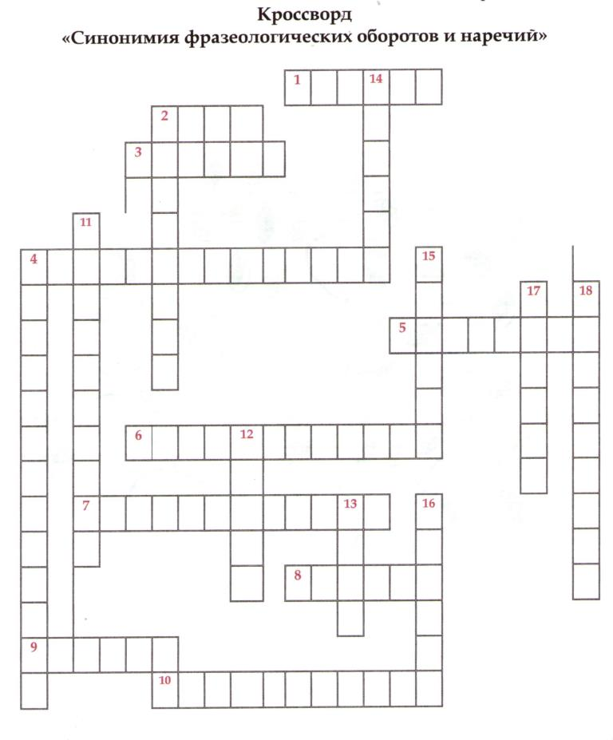

**По горизонтали**

1. Медвежья услуга (вредно)
2. Кот наплакал (мало)
3. В ежовых рукавицах (жестко)
4. Делить шкуру неубитого медведя (преждевременно)
5. Пускать петуха (пискляво)
6. Бред сивой кобылы (бессмысленно)
7. Как курица лапой (неразборчиво)
8. Как мышь на крупу (сильно)
9. Курам на смех (нелепо)
10. Как рыба в воде (естественно)

**По вертикали**

1. Черепашьим шагом (медленно)
2. Червячок сомнения гложет (подозрительно)
3. Крокодиловы слезы (неискренне)
4. Куры не клюют (много)
5. Как сонная муха (медленно)
6. Медвежий угол (далеко)
7. Желторотый птенец (наивно)
8. Мухи не обидит (кротко)
9. Ломовая лошадь (тяжело)
10. Канцелярская крыса (формально)